Министерство образования Республики Беларусь

Учреждение образования
БЕЛОРУССКИЙ ГОСУДАРСТВЕННЫЙ УНИВЕРСИТЕТ
ИНФОРМАТИКИ И РАДИОЭЛЕКТРОНИКИ

Факультет информационных технологий и управления

Кафедра вычислительных методов и программирования

Дисциплина: Основы алгоритмизации и программирования

Отчёт по лабораторной работе №3

РЕАЛИЗАЦИЯ ЦИКЛИЧЕСКИХ АЛГОРИТМОВ

Выполнил студент гр. 521703 Д. Д. Друк

Проверила Е. В. Бегляк

Минск 2025

Цель работы: изучить циклические операторы while, do-while, for, научиться реализовывать циклические алгоритмы. Изучив простейшие средства отладки программ, составить и отладить программу.

Вариант 5
2й уровень сложности:
Для каждого x, изменяющегося от a до b с шагом h, найти значения функции Y(x), суммы S(x) и |Y(x) – S(x)| и вывести в виде таблицы. Значения a, b, h и n вводятся с клавиатуры. Так как значение S(x) является рядом разложения функции Y(x), при правильном решении значения S и Y для заданного аргумента x (для тестовых значений исходных данных) должны совпадать в целой части и в первых двух-четырех позициях после десятичной точки.
Работу программы проверить для a = 0,1; b = 1,0; h = 0,1; значение параметра n выбрать так, чтобы |Y(x) – S(x)| < 0.001 (0.0001, 0.00001).
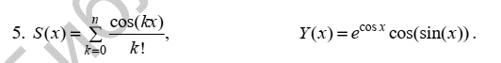

Код программы:

#include <iostream>
using namespace std;
int fact(int n) {
if (n == 0) return 1;
return n * fact(n - 1);
}
float s(float x, int n) {
float result = 1, p = 1;
for (int k = 1; k < n; k++)
{
p = p * cos(k * x) / cos((k - 1) * x) / k;
result += p;
}
}
float y(float x) {
return exp(cos(x)) * cos(sin(x));
}
int main()
{
float a, b, h;
int n;
while (1) {
cout << "Enter a: ";
cin >> a;
cout << "Enter b: ";
cin >> b;
cout << "Enter h: ";
cin >> h;
cout << "Enter n: ";
cin >> n;
if (cin.good()) break;
else {
cin.clear();
cin.ignore(10000, '\n');
}
}
float x = a;
cout << "i\t\tx\t\tS(x)\t\tY(x)\t\t|Y(x) - S(x)|" << endl;
for (int i = 1; x < b + h; x += h, i++)
{
float y_res = y(x), s_res = s(x, n);
cout << i << "\t\t" << x << "\t\t" << s_res << "\t\t" << y_res << "\t\t" << abs(y_res - s_res) << "\t\t" << endl;
}
}
Результат выполнения программы:
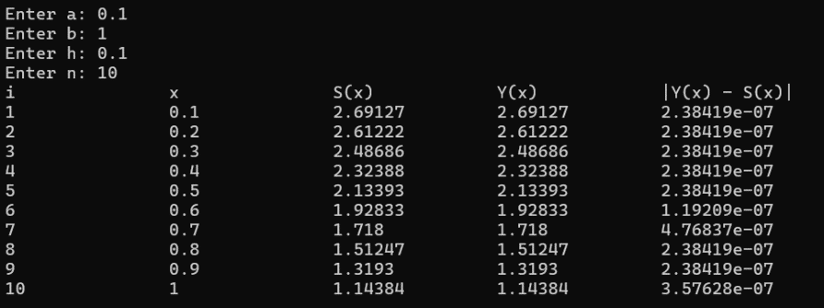
3й уровень сложности:
Составить программу по заданию из второго уровня сложности, в которой нахождение суммы S(x) и функции Y(x) организовать в виде отдельных функций, причем расчет функции выполнять не по заданному значению n, а до тех пор пока разница очередного значения суммы не будет отличаться от значения функции на некоторую величину (погрешность) , равную E, например, 0.001 (0.0001), т. е. до тех пор пока |S(x) – Y(x)| ≥ E. Определить количество шагов вычисления суммы, при которых был достигнут указанный результат.

Код программы:
#include <iostream>
using namespace std;
int fact(unsigned n) {
if (n == 0) return 1;
return n * fact(n - 1);
}
float y(float x) {
return exp(cos(x)) * cos(sin(x));
}
auto s(float x) {
float value = 0;
int n = 0;
float y_val = y(x);
while(abs(value - y_val) >= 0.001)
{
value += cos(n * x) / fact(n);
n++;
}
struct res { float result; int num_of_iter; };
return res { value, n };
}
int main()
{
float a, b, h;
while (1) {
cout << "Enter a: ";
cin >> a;
cout << "Enter b: ";
cin >> b;
cout << "Enter h: ";
cin >> h;
if (cin.good()) break;
else {
cin.clear();
cin.ignore(10000, '\n');
}
}
float x = a;
cout << "i\t\tx\t\tS(x)\t\tn\t\tY(x)\t\t|Y(x) - S(x)|" << endl;
for (int i = 1; x < b + h; x += h, i++)
{
auto s_res = s(x);
float y_res = y(x);
cout << i << "\t\t" << x << "\t\t" << s_res.result << "\t\t" << s_res.num_of_iter << "\t\t" << y_res << "\t\t" << abs(y_res - s_res.result) << endl;
}
}
Результат выполнения программы:
